***Муниципальное казенное дошкольное образовательное учреждение***

***«Детский сад «Салам» с. Новосаситли Хасавюртовского района***

# Мастер-класс для педагогов.

# «Нетрадиционная работа с бумагой.

# Техника Пейп-арт»

# C:\Users\SoftBox05\Desktop\293a7c3d-a416-467c-8983-4f52ee9549f5.jpg

**Подготовила:**

**Воспитатель: Исматулаева Н.Х.**

**2023 год.**

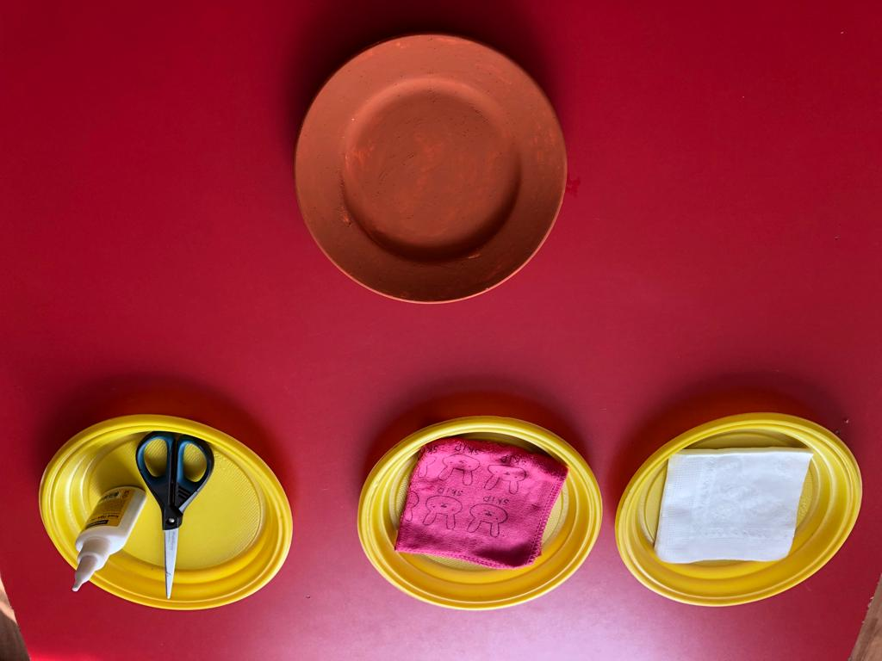

Материалы и оборудование: бумажные салфетки, влажные салфетки, тарелки, ножницы, карандаш простой, клей ПВА.

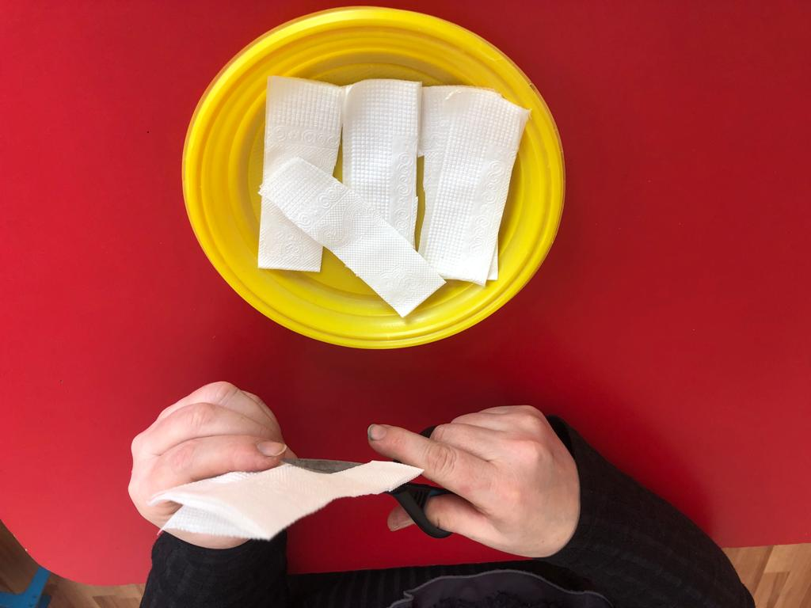

Разрезаем салфетки на полоски: ширина 1,5и 2 см.

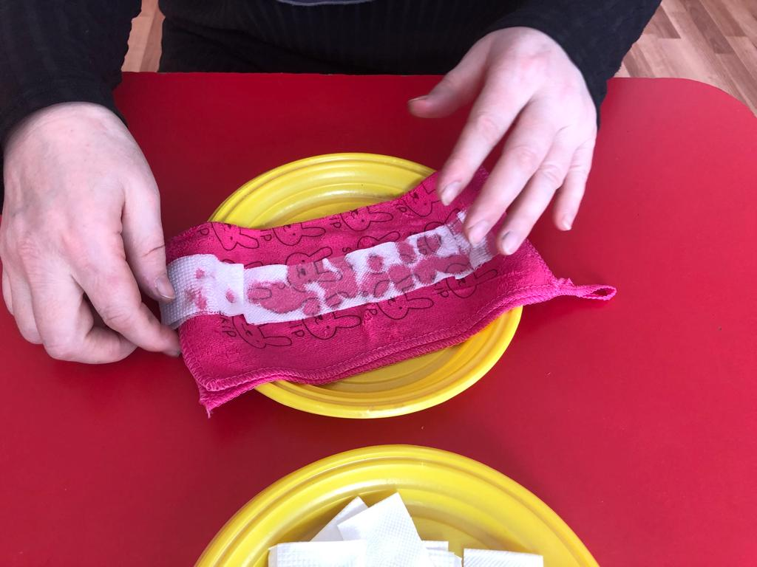

Промокаем бумажную салфетку на мокрой салфеточке.

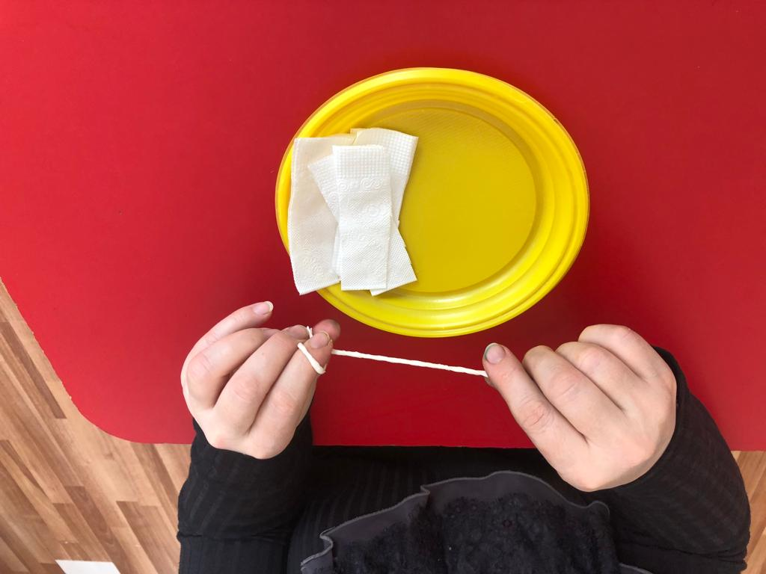

Скручиваем салфетки в жгутик;

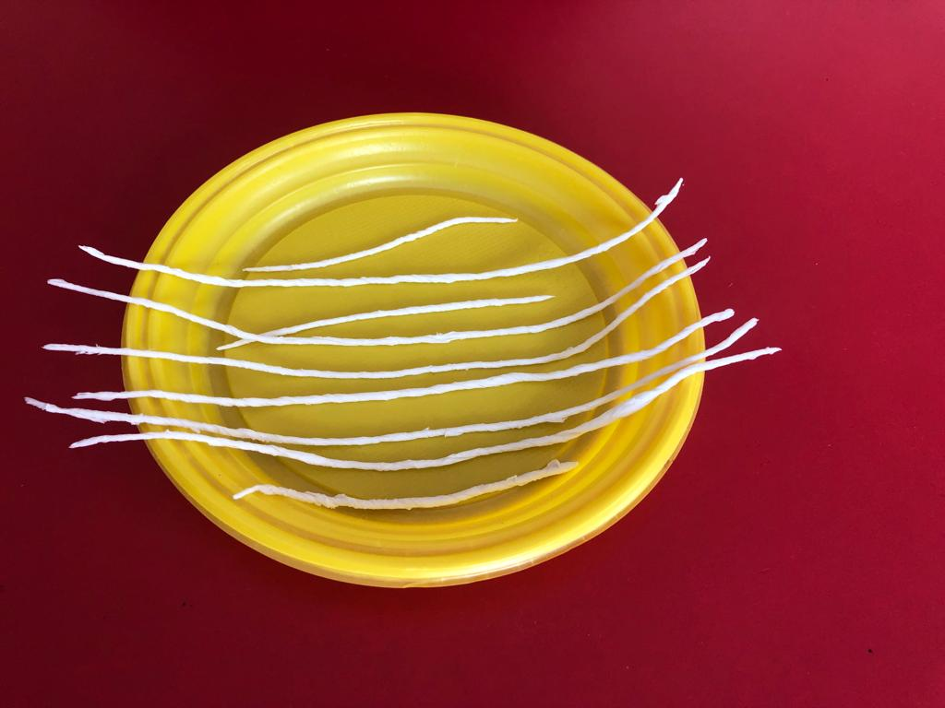

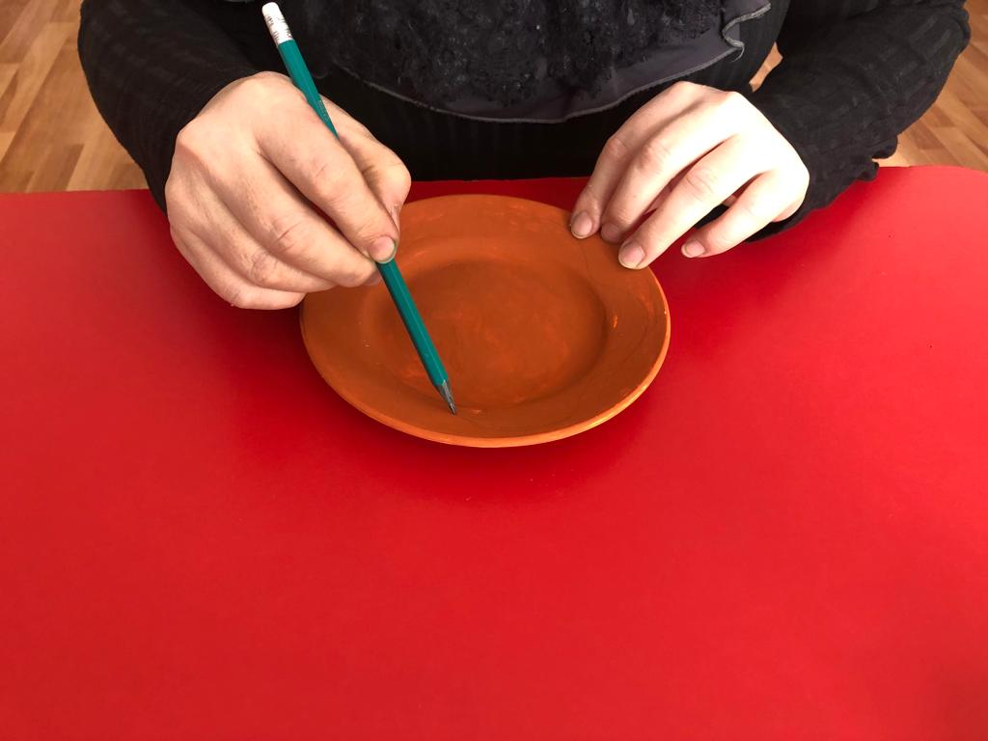

**Рисуем на тарелке узоры**

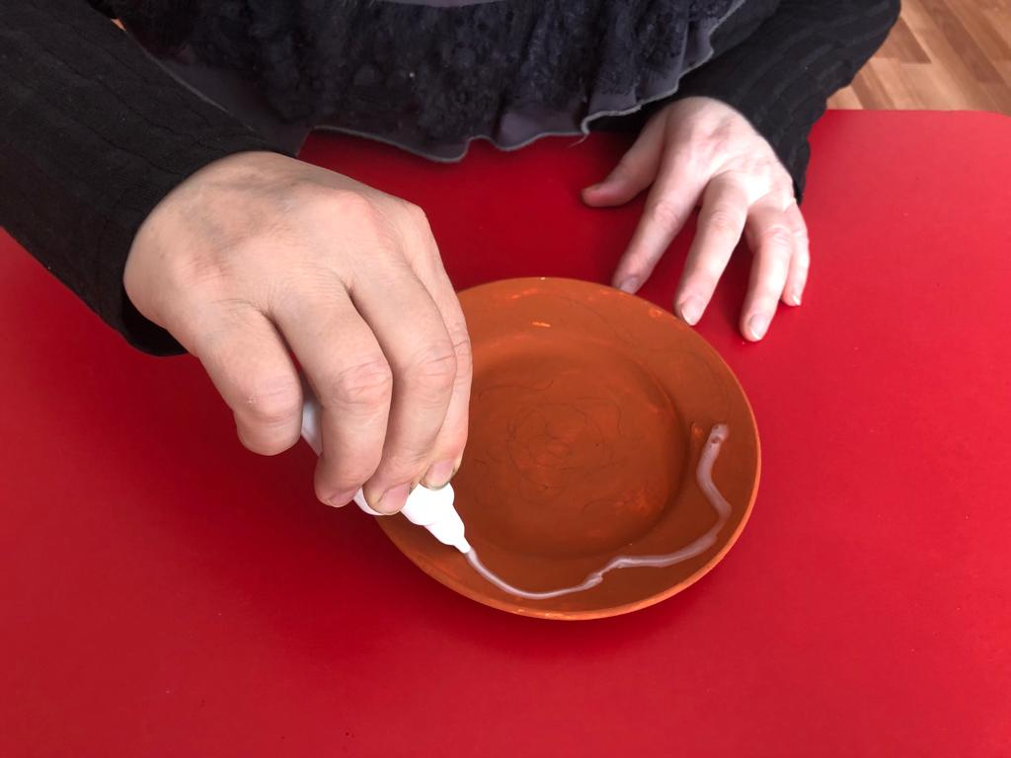

**Наносим клей на узор**

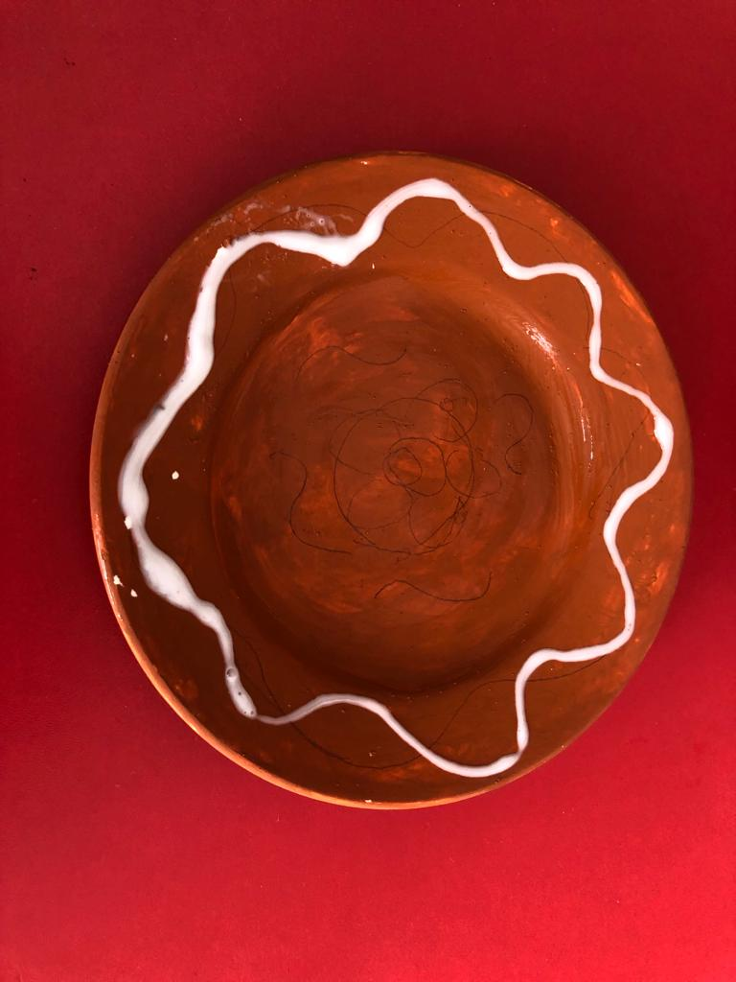

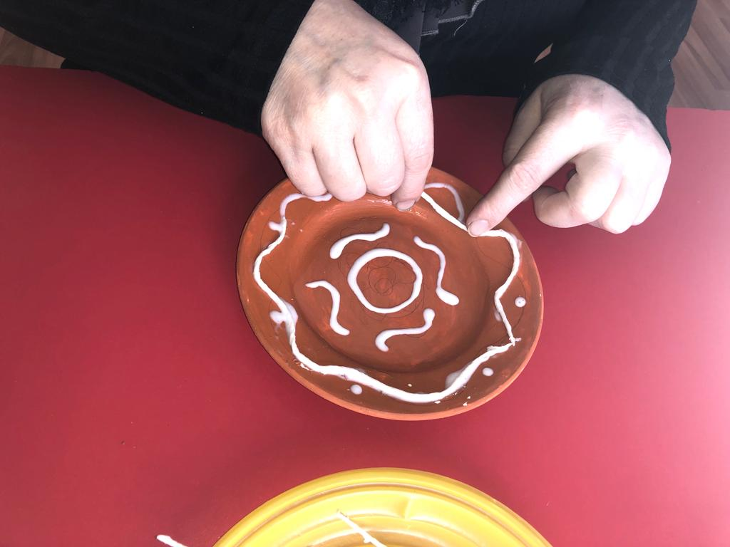

**Выкладываем из жгутиков узор на тарелке;**

**Добавляем для фактуры бусины или крупы (можно бисер или полубусины);**

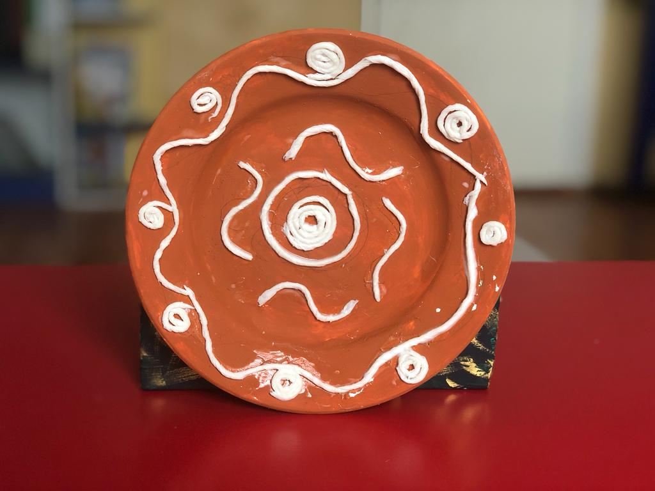

**Цветные салфетки краской не окрашивают, а оставляют естественные цвета,**

**если рисунок выполняется из салфеток белого цвета их окрашивают в желаемый цвет.**

**Тарелка готова!**

**Спасибо за внимание**